гп001702 Sparring pear
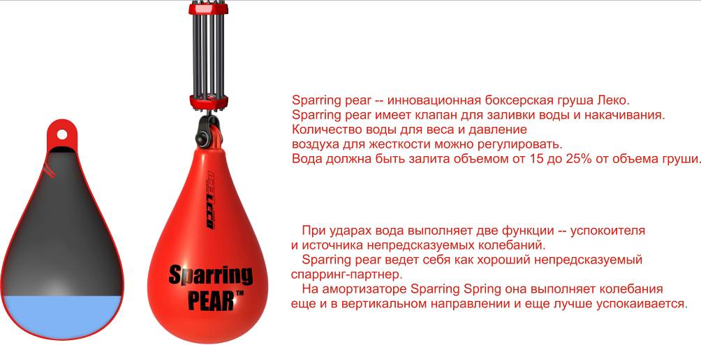

Объем заполнения водой – 8 литров при использовании всех 6-и жгутов амортизатора (заполняйте в конце сборки).

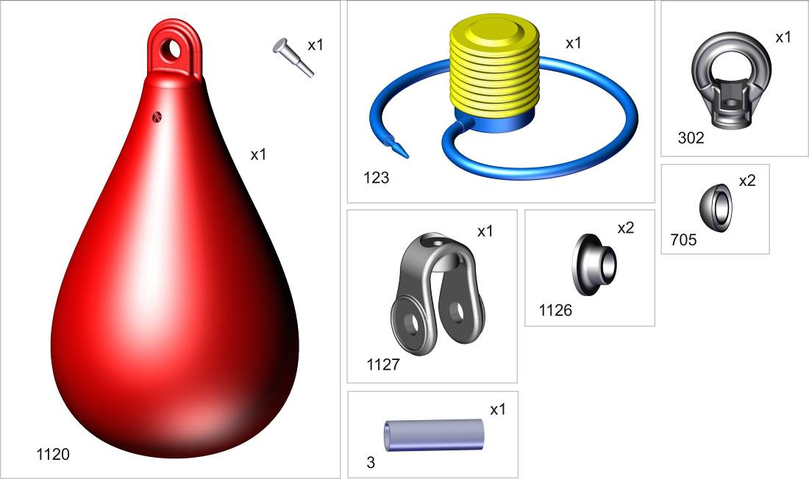
В инструкции предложено
два варианта сборки: с гп001720 и без него.

1. СБОРКА БЕЗ АМОРТИЗАТОРА
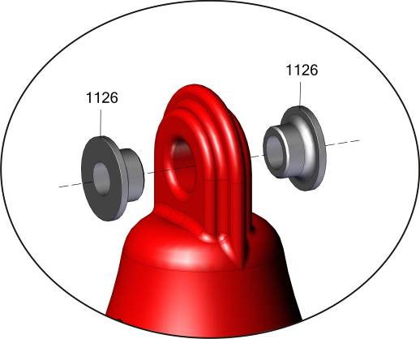
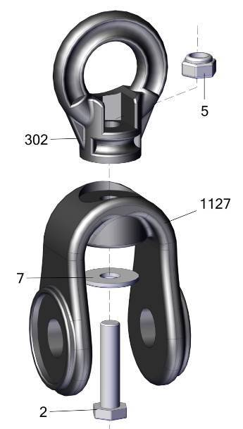

поз.5 до упора не затягивать,
обеспечить свободное вращение
поз.302 относительно поз.1127

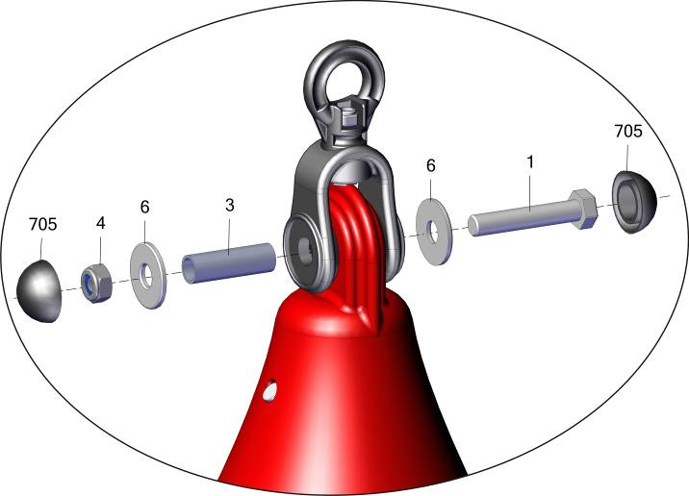

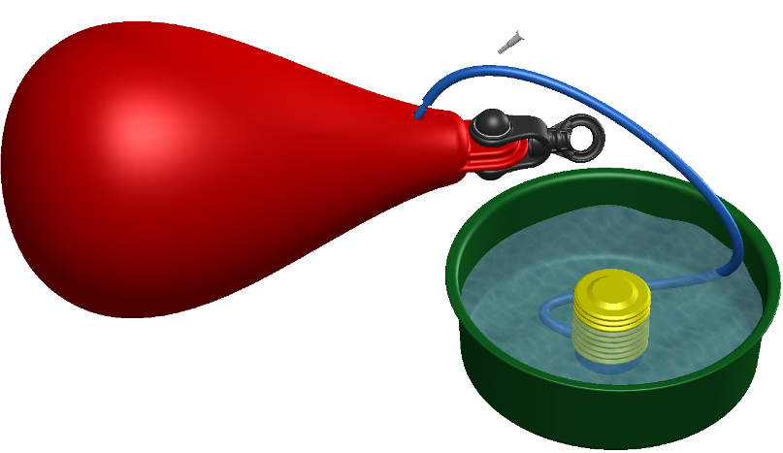

заполните грушу водой
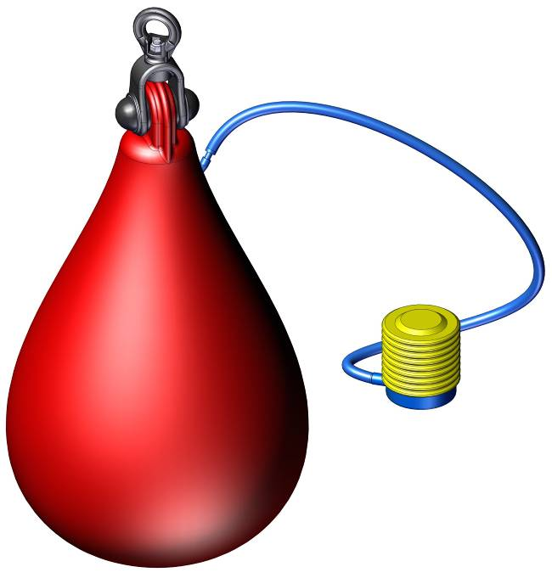

накачайте воздухом

2. СБОРКА С ИСПОЛЬЗОВАНИЕМ АМОРТИЗАТОРА гп001720 (используйте элементы и артикулы из обеих инструкций)
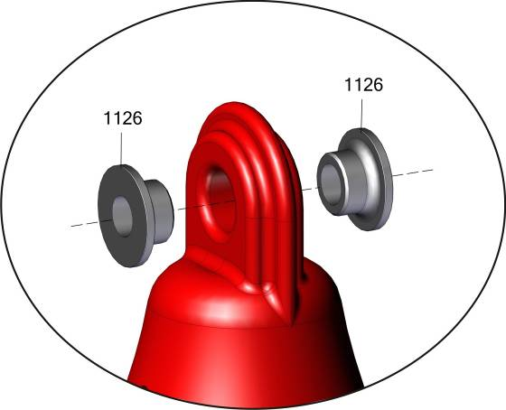

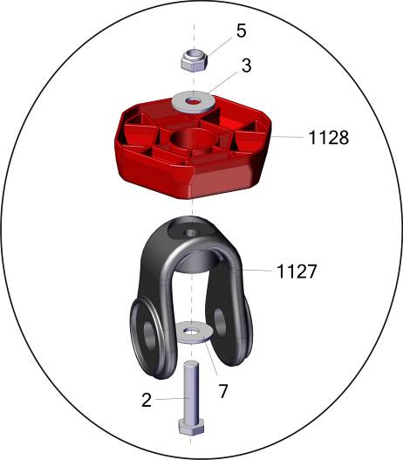
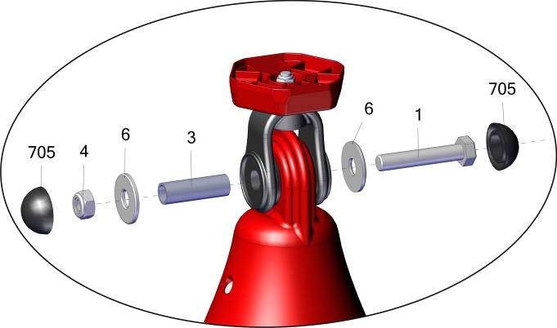
поз.5 до упора не затягивать,
обеспечить свободное вращение
поз.1127 относительно поз.1128

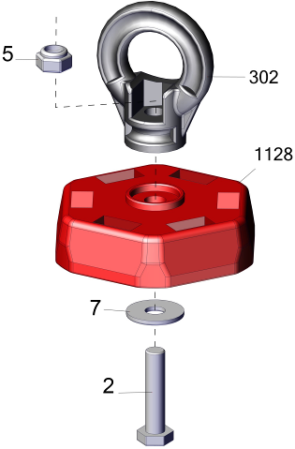
поз.5 до упора не затягивать,
обеспечить свободное вращение
поз.302 относительно поз.1128

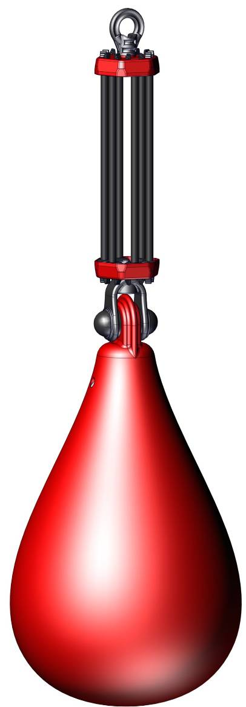

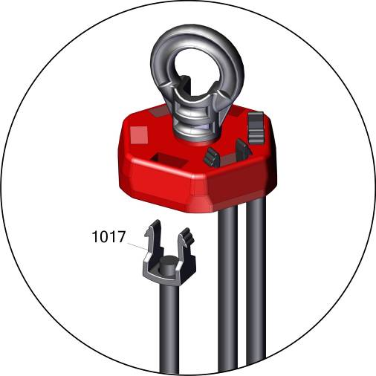

Адрес:
Фабрика спортивных изделий ЛЕКО,
Россия, 141830, Московская область, Дмитровский район, с.Синьково

Address: Post code: 141830
Sporting Goods Factory, Sinkovo, Dmitrov Disctrict, Moscow region, Russia.

Заводской номер партии________________
Serial number of the Party
ФИО упаковщика______________________
Name of the packer
Дата упаковки_________________________
Packaging date
ФИО контролера ОТК__________________
Name of the controller from TCD

